ПРОЕКТ
СОВЕТ СОРТАВАЛЬСКОГО МУНИЦИПАЛЬНОГО РАЙОНА
__________ СЕССИЯ _____ СОЗЫВА

РЕШЕНИЕ

От « _____ » _____________ 2023 г. № ________

О внесении изменений в правила землепользования и застройки
Кааламского сельского поселения

Рассмотрев проект изменений в правила землепользования и застройки Кааламского сельского поселения, протокол публичных слушаний от 09.02.2023 г. и заключение о результатах проведения публичных слушаний от 09.02.2023 г., руководствуясь ст. 31-33 Градостроительного кодекса Российской Федерации, п. 20 ч.1 и ч.4 ст. 14 Федерального Закона от 06.10.2003 г. № 131-ФЗ «Об общих принципах организации местного самоуправления в Российской Федерации», правилами землепользования и застройки Кааламского сельского поселения, утвержденными Советом Сортавальского муниципального района 16.07.2021 г. № 14, Уставом Сортавальского муниципального района, Совет Сортавальского муниципального района решил:
1. Утвердить изменения в правила землепользования и застройки Кааламского сельского поселения, а именно карту градостроительного зонирования территории п. Рускеала, п. Отракала, м. Ханки изложить в редакции согласно приложению № 1 к настоящему решению.
2. Опубликовать настоящее решение в газете «Ладога-Сортавала» и разместить на официальном сайте администрации Сортавальского муниципального района в сети Интернет (http://рк-сортавала.рф/).

Глава Сортавальского
муниципального района – Председатель Совета
Сортавальского муниципального района Р.Н. Гулевич

Приложение № 1
к решению Совета Сортавальского муниципального района
«О внесении изменения в правила землепользования и застройки
Кааламского сельского поселения»
от ________________________ №________________

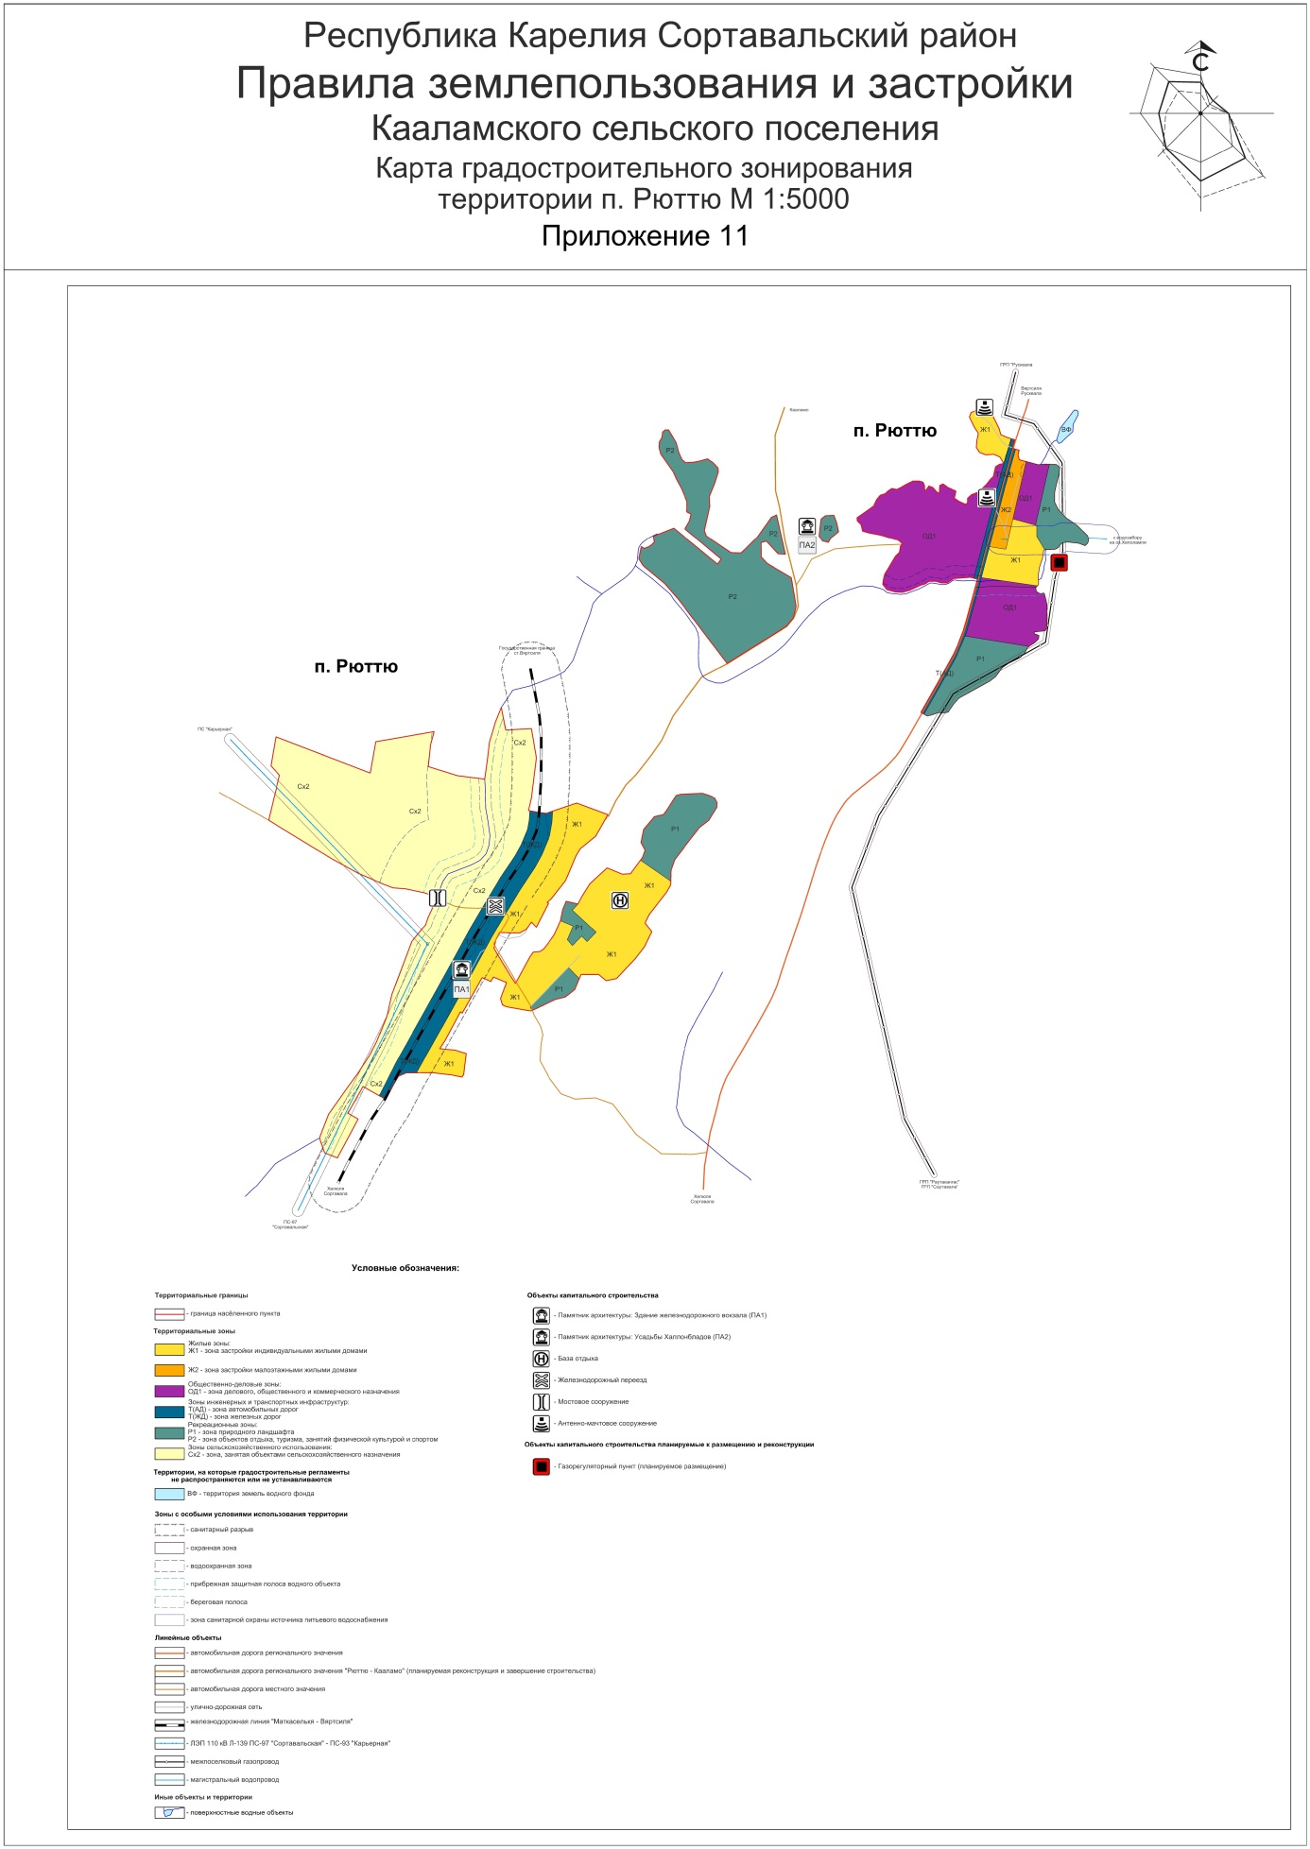
РЕСПУБЛИКА КАРЕЛИЯ
ГОРОД СОРТАВАЛА

С О Г Л А С О В А Н И Е

ПО ПРОЕКТУ РЕШЕНИЯ СОВЕТА СОРТАВАЛЬСКОГО
МУНИЦИПАЛЬНОГО РАЙОНА

О внесении изменений в правила землепользования и застройки
Кааламского сельского поселения
(АО «Корпорация развития Республики Карелия» вх. № 2567/Сорт от 07.10.2023 г.)

Документ подготовил специалист
отдела территориального планирования
и градостроительства МКУ «Н-ИНВЕСТ»:
О.А. Александрова
подпись _____________________
дата: ___.02.2023 г.

Вынести на рассмотрение Совета Сортавальского муниципального района

СОГЛАСОВАЛИ:

подпись, дата

1. Глава администрации ______________

2. Первый зам. главы администрации ______________

3. Отдел правового обеспечения администрации ______________

4. Директор МКУ «Н-ИНВЕСТ» ______________

5. Начальник отдела территориального
планирования и градостроительства
МКУ «Н-ИНВЕСТ» ______________

